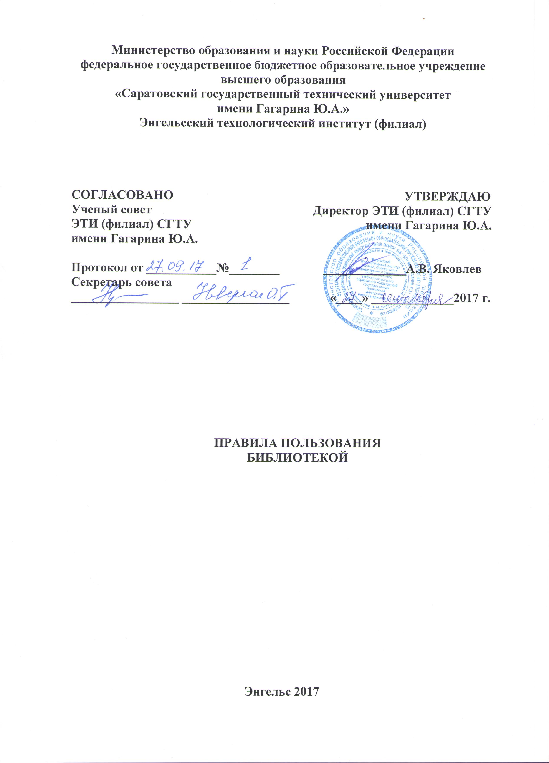

Порядок записи читателей в библиотеку

1.1. Для записи в библиотеку читатель обязан предъявить удостоверение личности. На этом основании библиотекарь заполняет читательский формуляр и другие учетные документы.

1.2. На студентов нового набора читательские формуляры могут оформляться на основании приказов о зачислении в учебное заведение.

1.3. При записи в библиотеку читатель должен ознакомиться с правилами пользования библиотекой и подтвердить обязательство об их выполнении подписью в читательском формуляре.

- Права и обязанности читателей

2.1. Студенты, преподаватели, сотрудники и другие читатели имеют право бесплатно пользоваться основными видами библиотечно-информационных услуг, предоставляемых библиотекой:

- получать полную информацию о составе фондов библиотеки через систему каталогов и картотек и другие формы библиотечного информирования;

- получать из фонда библиотеки для временного пользования в читальном зале или абонементе любые издания, неопубликованные документы или их копии;

- получать консультативную помощь в поиске и выборе источников информации;

- продлевать сроки пользования документами и информацией в установленном порядке;

- получать необходимые издания, отсутствующие в фонде библиотеки, по межбиблиотечному абонементу.

2.2. Студентам и учащимся других учебных заведений и специалистам города предоставляется право обслуживания в читальном зале на платной основе и по договорам.

2.3. Читатели обязаны:

- бережно относиться к книгам и другим материалам, полученным из фондов библиотеки;

- возвращать их в установленный срок;

- не выносить их из помещения библиотеки, если они не записаны в абонементе;

- не делать в библиотечных материалах пометок, подчеркиваний, не вырывать и не загибать страницы;

- не вынимать карточки и каталогов и картотек;

- при получении книг и других материалов тщательно осмотреть их, и в случае обнаружения каких-либо дефектов, сообщить об этом библиотекарю;

- ежегодно в начале учебного года пройти перерегистрацию; При этом читатель обязан предъявить всю имеющуюся у него библиотечную литературу;

- при выбытии из Института вернуть в библиотеку все числящиеся за ним материалы;

- читатель, нарушивший правила пользования или причинивший библиотеке ущерб, несет ответственность, предусмотренную законодательством Российской Федерации и настоящим Положением;

- читатель, ответственный за утрату или порчу издания, обязан заменить его таким же или копией, признанной библиотекой равноценной. При невозможности замены, возместить реальную стоимость издания.

- Правила пользования абонементом

3.1. За каждый полученный на абонементе экземпляр издания читатель ставит подпись в читательском формуляре. При возвращении литературы запись погашается подписью библиотекаря.

3.2. Сроки пользования документами для различных категорий читателей и количество выдаваемых изданий на абонементе определяются дифференцированно каждой библиотекой и фиксируются в правилах пользования ею.

Учебная литература выдается на семестр или учебный год в количестве, определяемом в соответствии с учебными планами и образовательными программами.

Научная литература выдается на срок до одного месяца и не более пяти экземпляров единовременно.

Художественная литература и периодика выдаются в количестве не более трех экземпляров на срок до пятнадцати дней.

3.3. Читатели могут продлить срок пользования выданных изданий, если на них нет спроса со стороны других читателей.

3.4. Документы для использования на групповых занятиях выдаются на абонементе под расписку дежурному студенту или преподавателю и оформляются в регистрационном журнале или картотеке формуляров книг, выданных на урок.

3.5. Не подлежит выдаче на дом: текущая периодика, редкие и ценные книги, а так же последний или единственный экземпляр издания, хранящегося в фонде. В случае их выдачи с читателя взимается залог, сумма которого зависит от ценности издания.

- Правила пользования читальным залом

4.1. При заказе изданий в читальном зале читатели предъявляют студенческий билет или документ, удостоверяющий личность. При получении издания читатель ставит подпись в читательском формуляре.

4.2. Число документов и информационных материалов, выдаваемых в читальном зале, как правило, не ограничивается, за исключением документов повышенного спроса.

4.3. Энциклопедии, справочные издания, редкие и ценные книги, а также издания полученные по МБА, выдаются только в читальном зале.

4.4. Не разрешается входить в читальный зал в верхней одежде, с сумками и портфелями, нарушать тишину и порядок в помещениях библиотеки, заходить без разрешения библиотекаря в служебные помещения и книгохранилище.

4.5. Выносить книги из читального зала без разрешения библиотекаря запрещено. В случае нарушения этого правила, читатели могут быть лишены права пользования библиотекой на срок, определяемый библиотекой.

